**Instrucciones de montaje del kit:**

Abra el paquete y compruebe que está completo. Vea http://pressurepen.us/pages/instructions para una lista de componentes y fe de erratas actualizadas de este documento.

Última edición: 28/02/2013

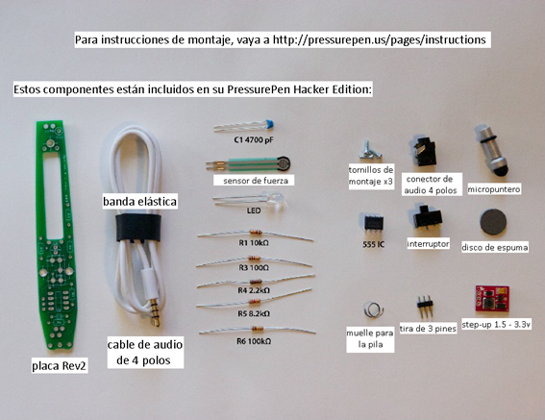

**1: Conversor Step-up**

Para los siguientes pasos, necesitara:

* Soldador
* Estaño (preferiblemente sin plomo)

Localice la tira pines (3) y el conversor Step-up de 1'5v a 3'3v (1).

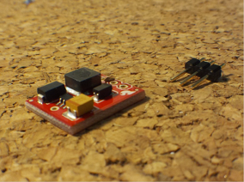

Con el lado plano de la placa Step-up (el lado con el logo de OSHW) mirando hacia abajo, inserte el extremo más corto de la tira de pines en los tres orificios.

Con la ayuda de una "tercera mano", un "cocodrilo" o un hemostato, sujete los pines en su lugar y dé la vuelta a la placa. Suelde los pines en su lugar como se muestra.

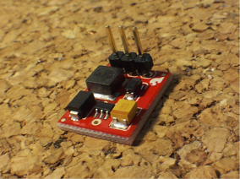

Aparte la placa de momento.

**2: Clips para la pila**

Para los siguientes pasos, necesitara:

* Soldador
* Pinza cortacables
* Pinzas

Localice el muelle para la pila.

Con las pinzas cortacables, corte el muelle en dos piezas como se muestra. Debiera quedarse con un muelle con aproximadamente una vuelta completa, y otro ligeramente más largo.



Tendrá que trabajar sobre ambas partes de la PCB durante el montaje. Me referiré a la cara con la impresión de la localización de las resistencias como la "cara de resistencias", y al otro lado, con las letras "AAA" impresas, como la "la cara de la pila". 

“Cara de resistencias” “Cara de la pila”

Con la "cara de resistencias" mirando hacia usted, introduzca el muelle de mayor longitud por los orificios del polo negativo/tierra. El polo negativo en el orificio para la pila se corresponde con el extremo más estrecho de la placa. Repita este paso con el muelle más corto y el extremo positivo.

Antes de soldar los muelles, compruebe que una pila AAA (no incluida) se ajusta a los muelles y queda encajada en la "cara de la pila" de la placa. Puede ser necesario quitar alguna vuelta o realizar algún doblez sobre el muelle para que se ajuste. La pila quedará sobre el orificio, en la "cara de la pila". Una vez que considere adecuado el montaje, proceda a soldar los muelles.

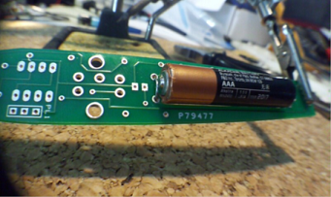

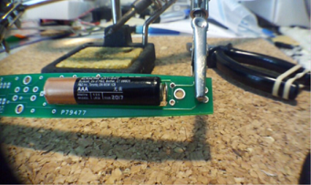

Dé la vuelta a la placa y corte el sobrante del muelle, para evitar que interfiera con otros componentes o moleste en el montaje posterior.

**3: Resistencias**

Para los siguientes pasos, necesitara:

* Soldador
* Pinza cortacables
* "Cocodrilos", hemostato, "tercera mano"
* Cinta adhesiva
* Cinta adhesiva de doble cara

Localice las cinco resistencias. Debiera encontrar:

* R1 10kΩ – marrón-negro-naranja
* R3 100Ω – marrón-negro-marrón
* R4 2.2kΩ – rojo-rojo-rojo
* R5 8.2kΩ – gris-rojo-rojo*
* R6 100kΩ – marrón-negro-amarillo
* (R2 no existe en la placa Rev2)

Doble los terminales de la resistencia e introdúzcalos por el orificio de manera que la resistencia quede sobre y tocando la "cara de resistencias". Estos componentes carecen de polaridad por lo que pueden introducirse en cualquier dirección. Puede encontrar útil doblar los extremos de los terminales una vez introducidos por los orificios para que la resistencia quede fija a la hora de soldarla.

Suelde los terminales a la placa, y corte el sobrante. Guarde uno de los fragmentos cortados para un paso posterior, el resto pueden ser desechados. Repita este paso con las cinco resistencias restantes.

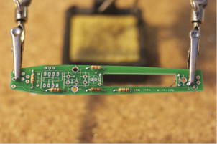

* La resistencia de 8.2kΩ se conecta en serie con el LED, para reducir el brillo y el consumo del mismo. Si desea un indicador más brillante, sustituya esta resistencia por una de un valor inferior.

**4: Condensador**

Localice el condensador. Es el componente de pequeño tamaño, azul, que no es ni una resistencia ni un LED.

Al igual que hizo con las resistencias, doble los terminales del condensador para que encajen los orificios de la placa, y suéldelo en su lugar. Este condensador tampoco tiene polaridad, por lo que puede ir en cualquier dirección.

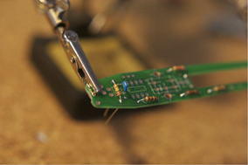

**5: LED**

Localice el LED. Los LEDs sí tienen polaridad, así que fíjese en la longitud de los terminales. La más corta corresponde con la zona aplanada en la base del cuerpo del LED. El terminal más corto y zona aplanada deben alinearse con la cara plana de la representación del LED en la placa. Introduzca los terminales del LED y compruebe que la zona plana coincide con la representación. El LED debe asimismo quedar pegado a la placa para que no impida el montaje posterior de la carcasa.

Suelde los terminales a la placa, y deshágase del sobrante.

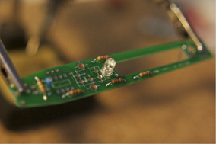

**6: Interruptor**

Localice el interruptor.

El interruptor sólo puede ser introducido en la placa en un sentido. En la placa Rev2, hay siete orificios, aunque sólo cinco son necesarios. Los terminales son cortos, por lo que deberá sujetar el componente a la placa mientras lo suelda desde la "cara de la pila". El interruptor también debe quedar pegado a la placa para no interferir en el posterior montaje de la carcasa.

Suelde los cinco terminales a la placa y asegúrese de que las soldaduras son sólidas, ya que también deben resistir el esfuerzo mecánico al que se verá sometido el interruptor al encender y apagar su PressurePen.

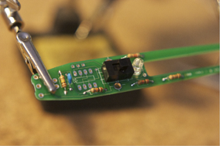

**7: Circuito integrado 555**

Localice el circuito integrado 555.

Fíjese en el pequeño punto de una de las esquinas del encapsulado. Este punto se corresponde con el pin 1. Este punto debe quedar en el mismo lado en el que la representación en la placa tiene una muesca. Alinee el punto y la muesca y presione las 8 paras del circuito por los orificios a tal efecto de la placa. Puede que tenga que oprimir o doblar los terminales para que el circuito encaje.

Antes de soldar compruebe que el punto en el encapsulado está más cerca del extremo más ancho de la placa.

Una vez en su sitio, puede que deba sujetar el circuito para poder soldar cómodamente desde el lado contrario de la placa.

Suelde los ocho terminales en su sitio.

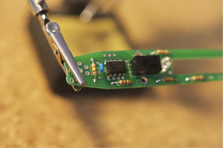

**8: Conector de audio**

Localice el conector de audio.

Dé la vuelta a la placa, de manera que la "cara de la pila" quede mirando hacia arriba. En el extremo ancho de la misma, hay una pequeña muesca y siete orificios marcados como CJ1. Deben alinearse con parte cilíndrica del conector, sus cinco terminales y los pequeños postes de plástico. El conector sólo encaja de una única manera en la placa, de manera que la parte cilíndrica del conector queda encajada en la muesca.

De nuevo puede que vea necesario fijar de alguna manera el componente a la placa mientras lo suelda. Asegúrese de que el conector queda pegado a la placa para que la carcasa de plástico encaje a la hora de montarla.

Suelde los cuatro cables. Asegúrese de que las soldaduras son sólidas ya que también sufrirán esfuerzo mecánico al introducir y extraer el cable.

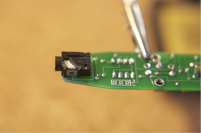

**9: Conversor Step-up**

Coja la placa a la que soldó la tira de tres pines. Desde la "cara de la pila" inserte los tres pines en los orificios marcados como "PL1". La placa quedará en el aire sobre las soldaduras de los terminales del 555, pero debe quedar lo más cerca posible de la placa para impedir que interfiera con el montaje final de la carcasa.

De nuevo puede que vea necesario fijar de alguna manera el componente a la placa mientras lo suelda.

Suelde los tres pines desde el lado opuesto.

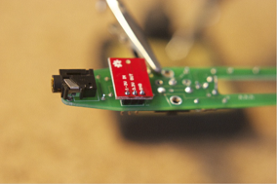

Llegados a este punto, puede comprobar el montaje insertando una pila AAA entre los muelles a tal efecto, y mover el interruptor a la posición de encendido (más cercano al LED). El LED debiera encenderse, indicando que al menos algunas de las conexiones funcionan. No se preocupe si la iluminación del LED es tenue, ya que el circuito ha sido diseñado para minimizar el consumo. Si desea que el brillo sea mayor, vea las indicaciones al respecto más arriba.

**10: Cable de tierra**

Coja el pedazo de terminal de resistencia que apartó en el paso 3. Con la "cara de la pila" mirando hacia usted, inserte el terminal en el orificio marcado como "GND" cerca del extremo de la placa más cercano al sensor. Suelde el terminal de manera que sobresalga de la placa.

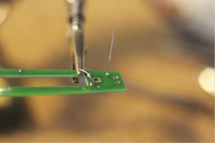

**11: Sensor de fuerza resistivo**

Localice el sensor de fuerza FSR. Tiene la apariencia de una faja de plástico con un círculo en uno de los extremos, y dos pequeños terminales en el otro.

Es un componente delicado, así que tenga cuidado cuando lo maneje para no retorcerlo o doblarlo demasiado. Al estar hecho de plástico, tenga especial cuidado al soldar para no derretirlo. Por esta razón es aconsejable utilizar un hemostato o un "cocodrilo" en el extremo de los terminales, de manera que además de mantenerlo en su posición para el soldado, ejerza la función de disipador de calor.

Desde la "cara de resistencias" inserte los dos terminales del FSR en los orificios marcados como "Sen1". Suelde desde el lado opuesto de la placa los terminales intentando ser rápido para evitar el peligro de derretir el sensor. El sensor debe quedar como se observa en la figura. El sensor no tiene polaridad por lo que no es relevante hacia donde mire, ya que mide fuerza por ambas caras.

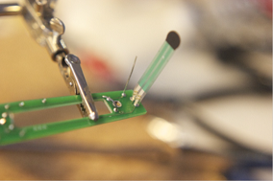

*Llegado a este punto necesitará la carcasa para su PressurePen. Si aún no la tiene, puede adquirirla desde Shapeways -* ***http://www.shapeways.com/shops/pressurepen*** *- o imprimirla en una impresora 3D descargando los ficheros STL desde Thingiverse -* ***http://thingiverse.com/option8/***

**12: Montaje**

Para los siguientes pasos, necesitara:

* Carcasa de plástico*
* Cinta adhesiva de doble cara
* Destornillador Torx T5 (estrella)

Sitúe la placa en la carcasa trasera (la mitad con orificios para el interruptor y el LED) con la "cara de la pila" mirando hacia usted. El interruptor y el LED debieran pasar por los orificios de la carcasa. En caso contrario, puede que sea necesario que lime o ensanche los orificios para que entren suavemente.

Con el destornillador T5, atornille la placa a la carcasa con los tres tornillos.

Corte una pequeña tira de cinta adhesiva de doble cara, la cinta fina y transparente, no la de espuma. Ponga este pedazo de cinta en la localización para el sensor, o en el sensor propiamente (ver figura) y cuidadosamente pegue el sensor a la carcasa como se muestra. Presione firmemente para que el sensor quede fijado, asegurándose de que queda centrado. Elimine el sobrante de cinta cuidadosamente.

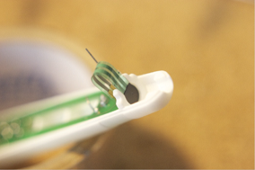

Localice el pequeño disco de espuma. Colóquelo encima del sensor en la cavidad en la punta de la carcasa.

Doble el cable de tierra (el terminal metálico soldado en el orificio GND) hacia la punta del puntero de manera que sobresalga por el pequeño agujero en la pared de plástico. Presione el cable firmemente dentro del disco de espuma para fijar el disco y conectar a tierra la punta. Corte o doble el exceso de cable para que no interfiera con el sensor.

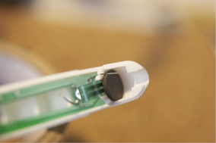

Doble cuidadosamente la base del sensor, paralelamente a la placa, hacia la pila, como se muestra. De esta manera se asegurará de que el sensor no interfiere con la carcasa una vez montada.

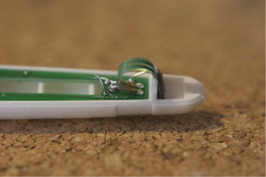

**13: Montaje de la punta conductora**

La punta debiera tener un pequeño anillo alrededor de su eje, sobre un rebaje a tal efecto. Si el anillo se ha movido de este rebaje, colóquelo en su sitio. La punta encaja en el micropuntero. Puede ofrecer cierta resistencia, tendrá que apretar firmemente para que encajen ambas piezas.

 

El micropuntero debe tener un anillo a su alrededor, que se mantiene en su lugar únicamente por fricción sin ningún rebaje. Introduzca el micropuntero en su lugar, asegurándose de que queda fijo con ayuda del anillo, de manera que el extremo del micropuntero opuesto a la punta quede en contacto con el sensor.

Dependiendo del origen de la carcasa que utilice, es posible que deba limar o agrandar el orificio para permitir que la punta del micropuntero se mueva libremente. Esto es esencial para que el puntero funcione debidamente. Para esto papel de lija de grano fino es lo más adecuado, envolviendo un tubo que quepa en el orificio.

**14: Montaje final**

Inserte una sola pila AAA en el compartimento.

Junte ambas mitades de la carcasa. La carcasa delantera tiene un orificio que encaja con el conector de audio, y mantiene el extremo trasero del PressurePen junto. Deslice la banda elástica por la punta y ajústela al rebaje a tal efecto. Su PressurePen está listo.

